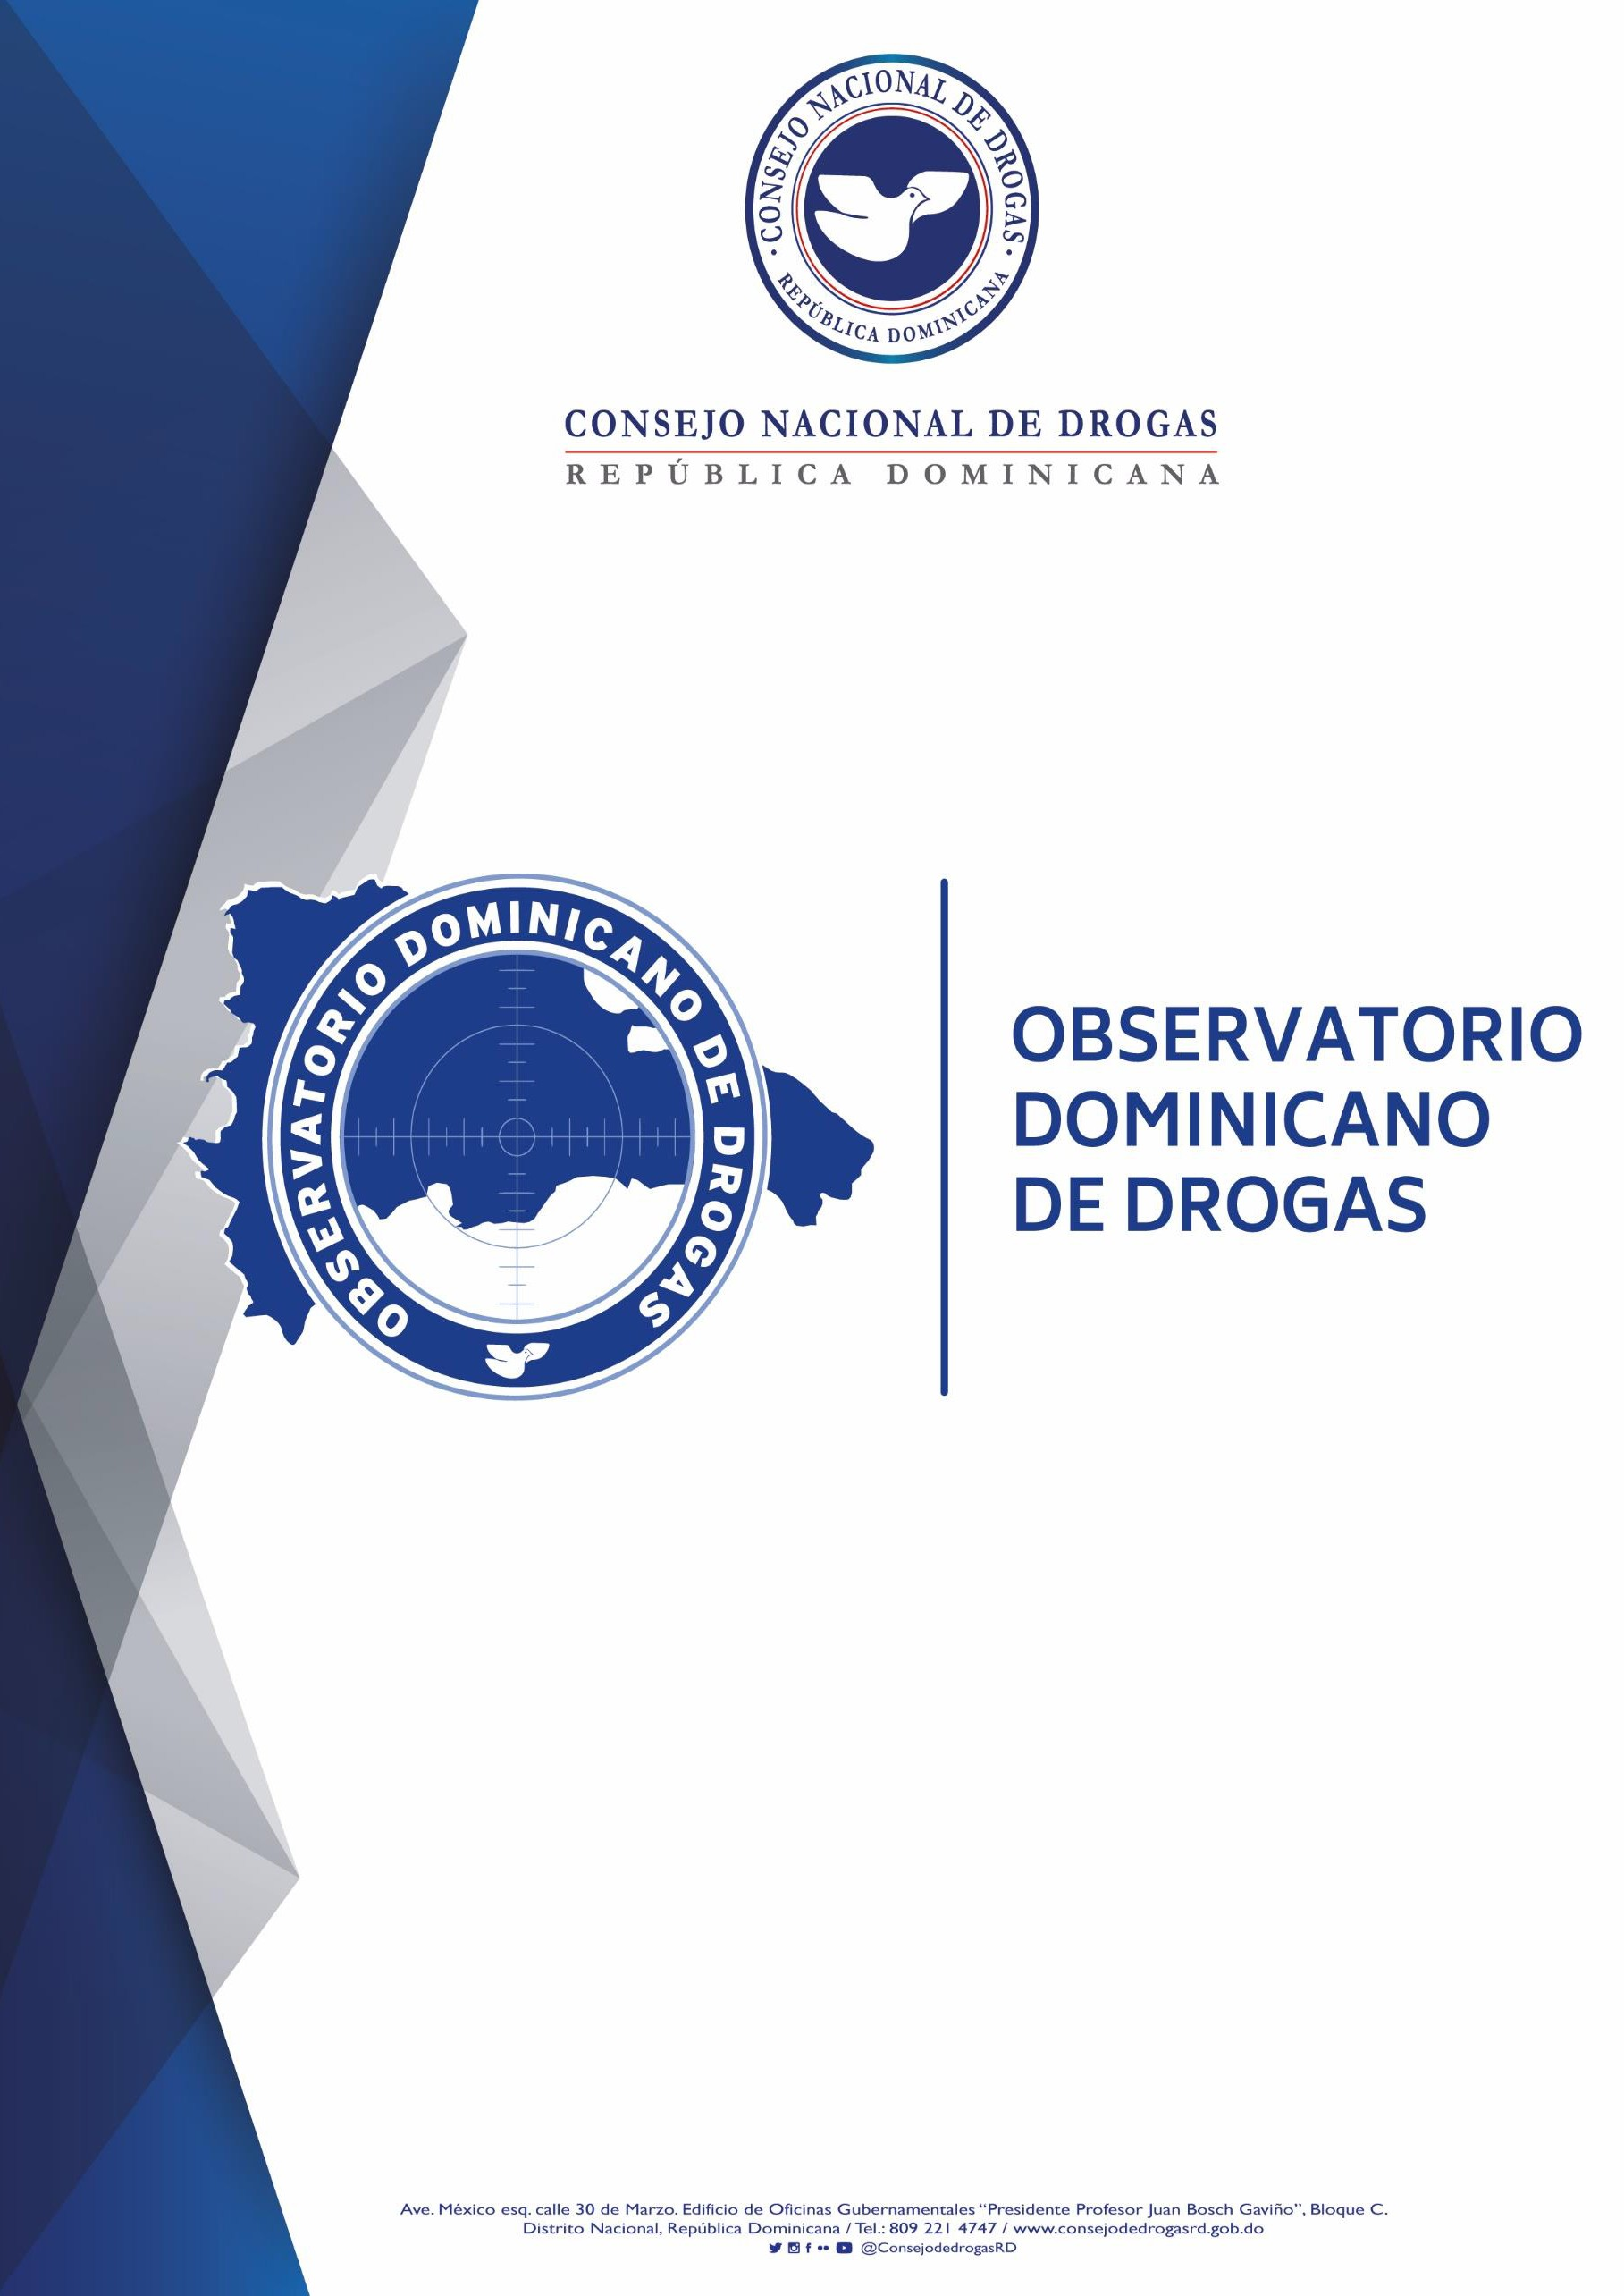

Informe General sobre Incautaciones, Incineraciones, Apresados, Sometidos, Reducción de la Demanda y Demanda de Tratamiento año 2021

Diciembre 2021

Resumen Técnico

En el siguiente documento presentamos las estadísticas comprendidas entre enero/diciembre del año 2021, (cortadas al día 10 de diciembre), las cuáles son recopiladas desde las instituciones fuentes que forman parte de la Red de Información de este Observatorio Dominicano de Drogas, a continuación, veremos informaciones detalladas sobre: las incautaciones, incineraciones por tipo de drogas, cantidades por mes, incautaciones por zonas del país, detenidos relacionados a drogas, segregados estos por sexo, sometidos, demanda de tratamiento y reducción de la demanda de drogas.

En ese mismo orden según los datos analizados podemos observar que la Dirección Nacional de Control de Drogas DNCD reporto un total de 20,751Kg de drogas incautadas en todo el territorio nacional siendo la provincia de santo domingo la de mayor incautación y mostrando una tendencia hacia la cocaína como droga de mayor incautación seguida por la marihuana y el crack, observando que el mes donde estas incautaciones aumentaron fueron los meses de abril, mayo y noviembre. Cabe destacar que las incautaciones aumentaron más del 70% en comparación con el pasado año 2020.

En cuanto a las incineraciones llevadas a cabo por el Instituto de Ciencias Forenses INACIF, esta presenta un total de sustancias ilícitas incineradas de 23,647.47Kg, observando que la cocaína fue la sustancia controlada de mayor incineración en el periodo bajo observación

Continuamos con las zonas o provincias del país donde según las estadísticas ofrecidas por la Dirección Nacional de Control de Drogas se incautaron mayores cantidades de drogas en general, estas fueron: azua, Barahona, el Seíbo, La Altagracia, San Pedro de Macorís, Samaná y Santo domingo.

Un total de 17,802 personas detenidas por casos relacionados al tráfico de sustancias controladas según los datos ofrecidos por la Procuraduría General de la Republica siendo el rango de edad más elevado entre 18-25 años.

Por parte de la Dirección General de Migración 477 dominicanos fueron deportados por violación a las leyes de drogas, la mayoría de los mismos provenientes de Estados Unidos.

Continuando con los datos ofrecidos en este informe veremos mención sobre la data suministrada por Reducción de la Demanda de Drogas, relacionada a las actividades preventivas realizadas por las cuatros áreas de intervención a nivel preventivo de este Consejo Nacional de Drogas, con un total 834 actividades preventivas a nivel nacional las cuáles impactaron 33,157 usuarios de servicios preventivos.

Con relación a la demanda de tratamiento, la Dirección de Políticas de atención, Rehabilitación y Reinserción Social de este Consejo Nacional de Drogas reportó hasta octubre del año 2021 un total de 1,206 usuarios con demanda de tratamiento, cabe destacar que esta información aún está en procesamiento, ya que no todos los centros han reportado su registro integral de demanda de tratamiento.

Reportes Incautaciones de la Dirección Nacional de control de Drogas DNCD Enero – Diciembre 2021.

En todo el año 2021 la Dirección Nacional de Control de Drogas logro incautar un total de 20,751Kg de sustancias ilícitas siendo la cocaína la de mayor incautación unos 17,476kg, la marihuana se sitúa en segundo lugar con 3,255Kg incautados seguido de 10.55kg de Crack.

INCAUTACIONES GENERALES ENERO - HASTA 10 DICIEMBRE AÑO 2021
MESES | MARIHUANA  Gr | COCAINA  Gr | Heroína  Gr | CRACK  Gr | Extasis  Gr | Total en  KG
ENERO | 384,053 | 1,444,456 | 2,680 | 228.18 | 48.92 | 1,831
FEBRERO | 150,830 | 850,522 | 0.00 | 722.32 | 50.33 | 1,002
MARZO | 408,993 | 1,194,503 | 5,520 | 702.98 | 83.47 | 1,610
ABRIL | 447,597 | 2,953,099 | 0.00 | 1,153.59 | 47.56 | 3,401.90
MAYO | 467,226 | 2,320,654 | 0.00 | 339.8 | 64.54 | 2,788.28
JUNIO | 159.592 | 1,514,695 | 0.00 | 623.28 | 24.45 | 1,515.50
JULIO | 260,768 | 1,680,368 | 0.00 | 1,544.53 | 9.706 | 1,943
AGOSTO | 101,797 | 1,715,715 | 0.00 | 880.974 | 15.102 | 1,818
SEPTIEMBRE | 237,020.21 | 609,890 | 0.00 | 565.059 | 12.017 | 847
OCTUBRE | 123,782 | 1,442,071 | 0.00 | 1,855 | 0.35 | 1,568
NOVIEMBRE | 436,894 | 1,693,533 | 0.00 | 1,670 | 141 | 2,132
DICIEMBRE (10) | 236,240 | 56,529 | 0.00 | 267 | 56 | 293
Total en Kilogramos | 3,255 | 17,476 | 8 | 10.553 | 0.553 | 20,751

3,500,000
3,000,000
2,500,000
2,000,000
1,500,000
1,000,000
500,000
0

INCAUTACIONES GENERALES

25,000

20,000

15,000

10,000

5,000

0

MARIHUANA Gr COCAINA Gr Heroína Gr CRACK Gr Extasis Gr Total en KG

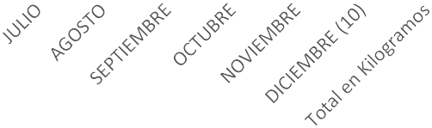Fuente: Direccion Nacional de Control de Drogas

Cabe destacar que los meses de abril y mayo muestran las mayores incautaciones, entre ambos, unos 6,190.19Kg de diferentes sustancias.

18%
16%
14%
12%

Porcentajes de Incautaciones por meses

16%

13%

10%

10% 9% 8%
8%
6% 5%
4%
2%
0%
9% 9%
7% 8%

4%

1%

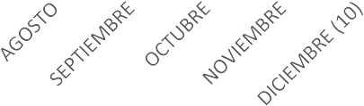INCINERACIONES DE DROGAS (INACIF)

El INACIF es un órgano técnico funcionalmente independiente, adscrito administrativamente a la Procuraduría General de la República, con la misión principal de brindar auxilio científico y técnico a los órganos de investigación, allí es donde diariamente llegan los casos de estupefacientes que decomisan la Dirección Nacional de Control de Drogas (DNCD). En todo el año 2021 logro incinerar un total de 23,647.47 Kg de sustancias controladas siendo la cocaína la de mayor incineración.

Incineraciones por parte del INACIF año 2021 en Kg.

SUSTANCIAS INCINERADAS CANTIDAD

MARIHUANA Kg | 6,026.63
COCAINA Kg | 17,563.09
HEROÍNA Kg | 8.21
EXTASIS kg. | 5.54
CRACK Kg | 24.02
Otras sustancias | 20.68
TOTAL | 23,647.47

Fuente: Instituto Nacional de Ciencias Forenses (INACIF)

MAYORES INCAUTACIONES DE COCAINA Y MARIHUANA POR PROVINCIAS AÑO 2021

MAPA 1

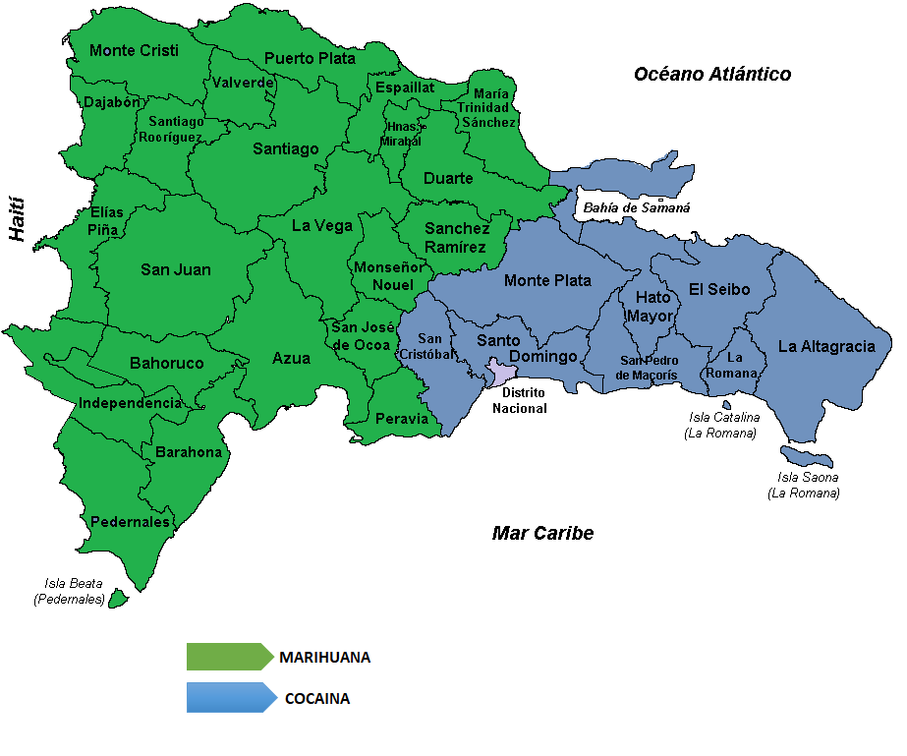

Las mayores incautaciones de marihuana durante todo el año 2021 se ubican dentro de la región Norte Cibao y suroeste pertenecientes a provincias como: (Azua, Barahona, Independencia, La Vega, San juan, Elías piña, Dajabon y Montecristi) las cuales también mostraron mayores incautaciones en el pasado año 2020. La cocaína se encuentra a mayor escala en la región sureste en provincias como (La Romana, San Pedro De Macorís, El seíbo, Hato mayor, etc.) (Mapa 1).

Las provincias con mayores incautaciones de cocaína fueron el Distrito Nacional, Santo Domingo, La Romana, Azua, Barahona, Peravia, La Altagracia y San Pedro de Macorís.

MAPA 2 - COCAINA

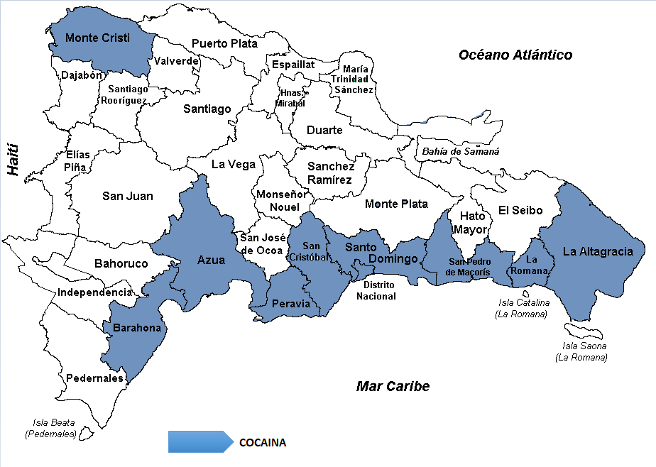

Mapa 3 Marihuana

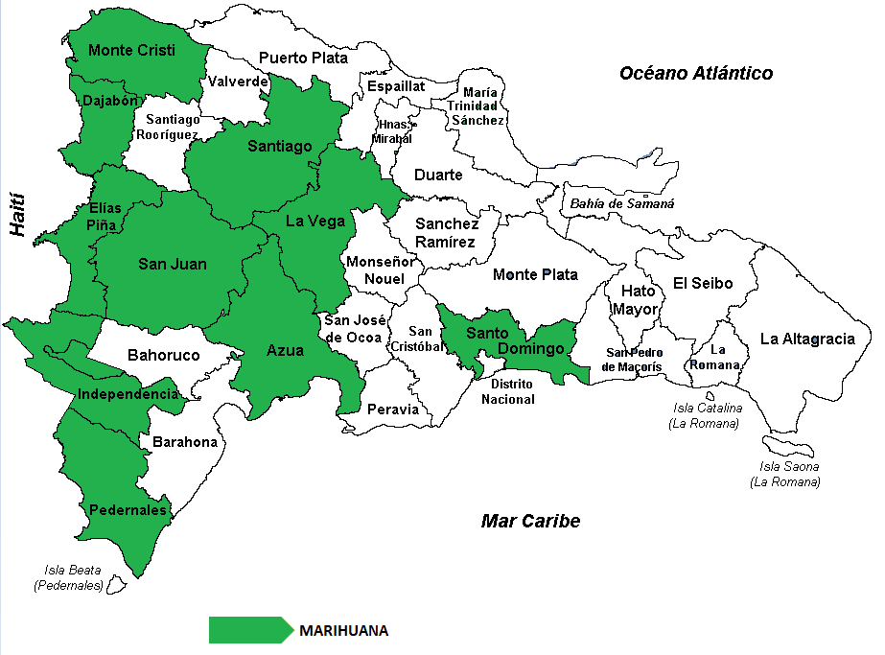

Las mayores incautaciones de marihuana están localizadas en las provincias fronterizas (San Juan, Elías piña, Pedernales, Montecristi y Dajabon).

INCAUTACION GENERAL POR PROVINCIAS ENE-DIC 2021
Azua | 536.13 | 2.58%
Bahoruco | 1.26 | 0.01%
Barahona | 2,060.47 | 9.93%
Dajabón | 0.34 | 0.00%
Distrito Nacional | 1,259.36 | 6.07%
Duarte | 14.57 | 0.07%
El Seibo | 2,710.15 | 13.06%
Elias Piña | 0.00 | 0.00%
Espaillat | 2.00 | 0.01%
Hato Mayor | 249.04 | 1.20%
Hermanas Mirabal | 0.58 | 0.00%
Independencia | 0.43 | 0.00%
La Altagracia | 1,716.03 | 8.27%
La Romana | 34.79 | 0.17%
La Vega | 5.90 | 0.03%
María Trinidad Sánchez | 2.32 | 0.01%
Monseñor Nouel | 2.37 | 0.01%
Monte Plata | 3.56 | 0.02%
Monte Cristi | 2.04 | 0.01%
Pedernales | 638.30 | 3.08%
Peravia | 1,153.84 | 5.56%
Puerto Plata | 0.52 | 0.00%
Samaná | 460.43 | 2.22%
San Cristóbal | 16.92 | 0.08%
San José de Ocoa | 2.69 | 0.01%
San Juan de la Maguana | 3.88 | 0.02%
San Pedro de Macorís | 2,507.77 | 12.09%
Sánchez Ramírez | 0.95 | 0.00%
Santiago | 35.26 | 0.17%
Santiago Rodríguez | 0.18 | 0.00%
Santo Domingo | 7,328.47 | 35.32%
Valverde | 0.38 | 0.00%
Total en Kg | 20,750.90 | 100.00%

DETENIDOS POR DROGAS AÑO 2021

La Dirección Nacional De Control de Drogas para el año 2021 reporto un total de 17,802
personas detenidas por casos relacionados al tráfico y consumo de sustancias adictivas.

Porcentaje de detenidos registrados por la DNCD.

DIRECCION CENTRAL ANTINARCOTICOS
MESES | CANTIDAD | %
ENERO | 1,098 | 6%
FEBRERO | 1,613 | 9%
MARZO | 1,900 | 11%
ABRIL | 1,643 | 9%
MAYO | 1,609 | 9%
JUNIO | 1,668 | 9%
JULIO | 1,595 | 9%
AGOSTO | 1,513 | 8%
SEPTIEMBRE | 1,612 | 9%
OCTUBRE | 1,228 | 7%
NOVIEMBRE | 1,105 | 6%
DICIEMBRE 10 | 1,218 | 7%
Total | 17,802 | 100%

12%

10%

8%

6%

11%

9%

6%

9% 9% 9% 9%
8%

9%

7% 7%
6%

4%

2%

0%

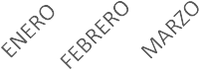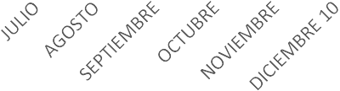Fuente: Dirección Central Antinarcóticos.

Rango de edad de los apresados año 2021 - DNCD

Edad 51+
20.71%

Edad 46-50

5.25%

Edad 41-45

7.56%

Edad 36-40

11.20%

Edad 31-35

13.37%

Edad 26-30

15.69%

Edad 18-25

24.82%

Edad 1-17

1.42%

0.00% 5.00% 10.00% 15.00% 20.00% 25.00% 30.00%

Fuente: Direccion Nacional de Control de Drogas.

La mayor cantidad de los detenidos por violacion a la ley 50-88 se encuentra en el rango de 18-25 años de edad.

Armas de fuego Incautadas:

Por otro lado, fueron incautadas un total de 126 armas de fuego de diferentes clasificaciones.

Medios de Transporte Incautados

Medios de transporte incautados
Autobús | 5
Camiones | 19
Camionetas | 33
Carros | 95
Jeepetas | 62
Motocicletas | 1291
Pasolas | 126
Embarcaciones | 18
Total | 1,649
Fuente: Dirección Nacional de Control de Drogas (DNCD)

.

De acuerdo a las estadísticas proporcionadas por la Dirección Nacional de Control de Drogas (DNCD), fueron incautados un total de 1,649 medios de

transportes utilizados para el tráfico ilícito de drogas tanto vía terrestre como marítima siendo las motocicletas las de mayor uso por los detenidos.
Por País de Procedencia | Cantidad
Chile | 7
España | 2
Estados Unidos | 463
Guadalupe | 2
San Martin | 2
Suiza | 1
TOTAL GENERAL | 477

Deportados por Drogas.

En el 2021 fueron deportados un total de 477 dominicanos por violación a las leyes sobre drogas encabezando la lista los deportados por ventas de heroína, los mismos procedentes de diferentes países en su mayoría desde Estados Unidos.

DEPORTADOS POR DROGAS 2021
Delito | Cantidad
Por Cocaína | 5
Por Contrabando de Cocaína | 22
Por Contrabando de Heroína | 9
Por Drogas Peligrosas | 87
Por Heroína | 2
Por Manejar Embriagado | 1
Por Narcóticos | 6
Por Narcotráfico | 72
Por Posesión Alucinógeno | 1
Por Posesión de Cocaína | 6
Por Posesión de Drogas | 3
Por Posesión de Heroína | 12
Por Posesión de Mariguana | 1
Por Tráfico de Drogas | 34
Por Tráfico de Estupefacientes | 1
Por Ventas de Alucinógenos | 2
Por Ventas de Anfetaminas | 1
Por Ventas de Cocaína | 87
Por Ventas de Estupefacientes | 1
Por Ventas de Heroína | 118
Por Ventas de Marihuana | 4
Por Ventas de Narcóticos Sintético | 2
TOTAL GENERAL | 477

DEPORTADOS POR DROGAS 2021

Por Ventas de Narcóticos Sintético 0%
Por Ventas de Marijuana 1%
Por Ventas de Heroína
Por Ventas de Estupefacientes 0%
Por Ventas de Cocaína
Por Ventas de Anfetaminas 0% Por Ventas de Alucinógenos 0% Por Tráfico de Estupefacientes 0%
Por Tráfico de Drogas 7%
Por Posesión de Mariguana 0%
Por Posesión de Heroína 3%
Por Posesión de Drogas 1%
Por Posesión de Cocaína 1%
Por Posesión Alucinógeno 0%
Por Narcotráfico
Por Narcóticos 1%
Por Manejar Embriagado 0%
Por Heroína 0%
Por Drogas Peligrosas

15%

18%

18%

25%

Por Contrabando de Heroína 2%
Por Contrabando de Cocaína 5%
Por Cocaína 1%

0% 5% 10% 15% 20% 25% 30%

REDUCCION DE LA DEMANDA Y DEMANDA DE TRATAMIENTO:

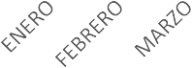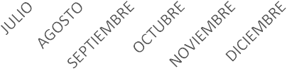En todo el año 2021 se han realizado aproximadamente 834 actividades preventivas entre la mayoría de estos conversatorios aplicados a jóvenes y adultos del país siendo impactados un total de 33,157 personas.

180
160
140
120

Cantidad de Actividades por meses
169

124
103

100 82
80 68
60
40 33
20
0
86

39 47 51
32

0

Meses | Actividades | Participantes | %
ENERO | 33 | 502 | 2%
FEBRERO | 103 | 3,418 | 10%
MARZO | 68 | 1,747 | 5%
ABRIL | 82 | 2,569 | 8%
MAYO | 124 | 4,669 | 14%
JUNIO | 39 | 1,754 | 5%
JULIO | 47 | 1,763 | 5%
AGOSTO | 32 | 1,477 | 4%
SEPTIEMBRE | 51 | 2,088 | 6%
OCTUBRE | 86 | 4,511 | 14%
NOVIEMBRE | 169 | 8,659 | 26%
DICIEMBRE | 0 | 0 | 0%
Total | 834 | 33,157 | 100%

Según los datos suministrados por la Dirección de Políticas de Atención, Rehabilitación y Reinserción Social del Consejo Nacional de Drogas del Consejo Nacional de Drogas la cual recopila información de los pacientes que demandan tratamiento en Centros de Rehabilitación existentes en el país desde enero 2021 hasta octubre se registraron un total de (1,206) usuarios en diferentes centros de rehabilitación.

500
450
400
350
300
250
200
150
100
50
0

Cantidad de pacientes (trimestral)

455

443
308

Enero - marzo Abril - junio Julio - septiembre

